Содержание
Введение 3
1 Общая часть 5
1.1 Описание предметной области 5
1.2 Анализ существующих аналогов мобильного приложения 7
2 Специальная часть 12
2.1 Аналитическая часть 12
2.1.1 Постановка задачи 12
2.1.2 Разработка алгоритма решения поставленной задачи 14
2.1.3 Разработка диаграмм 17
2.1.4 Обоснование выбора инструментальных средств 24
2.1.5 Обоснование выбора языка программирования 26
2.2 Практическая часть 28
2.2.1 Разработка базы данных 28
2.2.2 Разработка мобильного приложения 30
2.2.3 Описание мобильного приложения 32
2.2.4 Разработка инструкции пользователя 39
2.3 Мероприятия по охране труда и противопожарной безопасности 43
2.3.1 Описание требований по технике безопасности при работе с вычислительной техникой 43
2.3.2 Характеристика условий труда программиста 44
2.3.3 Электромагнитное и ионизирующее излучения 45
2.3.4 Эргономические требования к рабочему месту 46
Заключение 48
Список литературы 49
Приложение А 52

Введение

В условиях цифровизации повседневной деятельности семьи возрастает потребность в программных решениях, обеспечивающих упорядоченное планирование совместного питания. Процесс выбора блюд для семейных приёмов пищи нередко сопровождается затруднениями, связанными с отсутствием единого перечня доступных вариантов, различием вкусовых предпочтений членов семьи и необходимостью постоянного устного согласования. При отсутствии удобного цифрового инструмента планирование меню выполняется несистемно, занимает дополнительное время и затрудняет организацию домашнего питания.
Существенная часть мобильных приложений в области питания ориентирована на поиск рецептов, подсчёт калорий, ведение дневника рациона или заказ готовой еды. При этом задачи коллективного формирования общего перечня блюд внутри семейной группы, разграничения прав на его редактирование и наглядного оформления заявки на приготовление конкретного набора блюд реализуются ограниченно. По указанной причине разработка мобильного приложения «EatTogether» для планирования семейного меню представляет практический интерес и соответствует современным направлениям развития мобильных информационных систем.
Актуальность темы исследования обусловлена ростом востребованности мобильных сервисов для автоматизации бытовых процессов, необходимостью сокращения времени на согласование семейного меню и потребностью в удобном инструменте коллективного выбора блюд. Разработка специализированного приложения позволяет объединить сведения о блюдах, категориях меню, составе семейных групп и формируемых членами семьи персональных наборах блюд в единой информационной системе.
Объектом исследования выступает процесс планирования семейного меню в рамках совместного принятия решений членами семьи.
Предметом исследования являются методы и средства разработки мобильного приложения для формирования семейного меню, хранения связанных данных и организации запросов на приготовление блюд между участниками семейной группы.
Целью работы является разработка мобильного приложения «EatTogether» для планирования семейного меню на основе платформы .NET MAUI с использованием языка программирования C#, языка разметки XAML и сервисов Firebase.
Задачи работы включают рассмотрение предметной области семейного планирования меню, анализ существующих аналогов, обоснование выбора платформы .NET MAUI, языка программирования C# и сервиса Firebase, проектирование структуры хранения данных, а также описание функциональных возможностей разработанного приложения.
Практическая значимость работы заключается в возможности использования разработанного мобильного приложения не только в рамках решения частной задачи планирования семейного меню, но и в качестве программного продукта, ориентированного на более широкую аудиторию пользователей. Разработка приложения «EatTogether» создает основу для последующего вывода продукта в открытый доступ, расширения пользовательской базы и внедрения механизмов монетизации. В качестве перспектив коммерческого использования могут рассматриваться публикация приложения в мобильных магазинах, внедрение платных дополнительных функций, расширенных возможностей управления семейным меню, а также применение рекламной модели. Для ИП «Смешнов» разработка данного программного продукта представляет интерес как с точки зрения практического применения, так и с точки зрения формирования основы для дальнейшего развития цифрового сервиса и получения экономического эффекта.
Методы исследования включают анализ предметной области, сравнение существующих решений, проектирование структуры данных, моделирование алгоритмов, разработку пользовательского интерфейса и программную реализацию мобильного приложения.

1 Общая часть

1.1 Описание предметной области

Предметная область разрабатываемого мобильного приложения связана с планированием семейного меню и организацией коллективного выбора блюд в рамках повседневного питания. В условиях домашнего быта принятие решения о приготовлении пищи нередко сопровождается повторяющимися затруднениями, обусловленными отсутствием наглядного перечня доступных блюд, различием вкусовых предпочтений членов семьи и необходимостью устного согласования. Указанные особенности приводят к дополнительным временным затратам и снижению удобства планирования.
Традиционно выбор блюд осуществляется в устной форме, посредством переписки в мессенджерах либо на основе личных записей. Подобный подход не обеспечивает централизованного хранения сведений о доступных вариантах питания, не позволяет быстро учитывать предпочтения участников и затрудняет поддержание актуальности семейного меню. При увеличении числа блюд, категорий и участников согласование становится менее наглядным, а сам процесс выбора приобретает несистемный характер.
С точки зрения структуры данных предметная область охватывает сведения о пользователях, семейных группах, ролях участников, категориях блюд, подкатегориях и отдельных позициях меню. Существенным элементом является наличие нескольких пользователей, объединённых в семейную группу, внутри которой осуществляется просмотр меню, внесение изменений в его структуру и составление каждым участником индивидуального перечня желаемых к приготовлению блюд. Для каждой позиции меню хранятся наименование и принадлежность к определённой подкатегории и семейной группе, что обеспечивает упорядоченность представления данных.
Отличительной особенностью рассматриваемой предметной области является механизм формирования индивидуальных наборов блюд, представляющих собой «тарелку» участника семейной группы. Каждый член семьи имеет возможность сформировать перечень тех блюд из общего меню, приготовление которых для него является предпочтительным в текущий момент. Сформированный набор может быть направлен остальным участникам в виде запроса на приготовление, после чего тот член семьи, кто принимает на себя приготовление пищи, рассматривает поступившие запросы и фиксирует своё решение — принятие либо отклонение каждой позиции. Подобная модель обеспечивает прозрачное распределение пожеланий, освобождает участников от устного согласования и упрощает процесс принятия решений о приготовлении конкретного блюда.
Особое значение в рамках предметной области имеет разграничение прав доступа. В условиях совместного использования приложения часть участников выполняет только просмотр меню и формирование собственных наборов блюд, тогда как другая часть отвечает за наполнение перечня блюд, создание подкатегорий и администрирование семейной группы. Наличие ролевой модели позволяет поддерживать целостность данных, упорядочивать процесс управления меню и исключать несанкционированное изменение ключевой информации. Таким образом, предметная область включает как информационные, так и организационные аспекты взаимодействия пользователей.
Цифровизация процесса планирования семейного меню позволяет повысить наглядность выбора, сократить время согласования и обеспечить централизованное хранение данных в мобильной информационной системе. Дополнительно к функциональным аспектам существенное значение имеют наглядное представление структуры меню, простота формирования персональных наборов блюд и оперативное обновление информации между участниками семейной группы. Рассмотренные особенности предметной области формируют основу для последующего анализа аналогов, постановки задачи и проектирования структуры разрабатываемого программного продукта.

1.2 Анализ существующих аналогов мобильного приложения

Анализ существующих аналогов мобильных приложений позволяет определить наиболее востребованные функции в области планирования питания, организации рецептов и коллективного использования данных. Рассмотрение готовых решений дает возможность выявить сильные и слабые стороны подобных программных продуктов, а также определить функции, которые целесообразно использовать при разработке мобильного приложения «EatTogether». Особое внимание в рамках анализа аналогов следует уделить возможностям формирования меню, совместного использования данных, удобству навигации и наглядности пользовательского интерфейса.
В качестве первого аналога можно рассмотреть мобильное приложение AnyList. Данное приложение позиционируется как средство для совместного ведения списков покупок, хранения рецептов и планирования питания. Сервис поддерживает создание общего плана питания, совместное использование рецептов и синхронизацию данных между участниками одного домохозяйства. Кроме того, приложение позволяет формировать список покупок на основе выбранных рецептов и использовать календарь планирования приемов пищи.
К преимуществам приложения AnyList следует отнести наличие функций совместного доступа, синхронизацию данных между несколькими пользователями, возможность хранения рецептов и формирования плана питания на календарной основе. Положительной особенностью является и связь между рецептом и списком покупок, позволяющая автоматизировать часть сопутствующих действий. Приложение ориентировано на бытовое использование и учитывает сценарии совместного планирования в пределах одной семьи или домохозяйства.
К недостаткам приложения AnyList следует отнести то, что основной акцент в нем сделан на списках покупок и рецептах, а не на коллективном выборе готовых блюд внутри семейной группы. Функциональность приложения не предусматривает выраженного разграничения ролей участников, а также не ориентирована на отображение предпочтений членов семьи в формате, удобном для быстрого принятия решения о приготовлении пищи. Следовательно, приложение решает смежную задачу, однако не охватывает в полной мере специфику семейного меню, заложенную в концепции «EatTogether». Такой вывод является аналитическим сопоставлением функций приложения с задачами разрабатываемой системы.

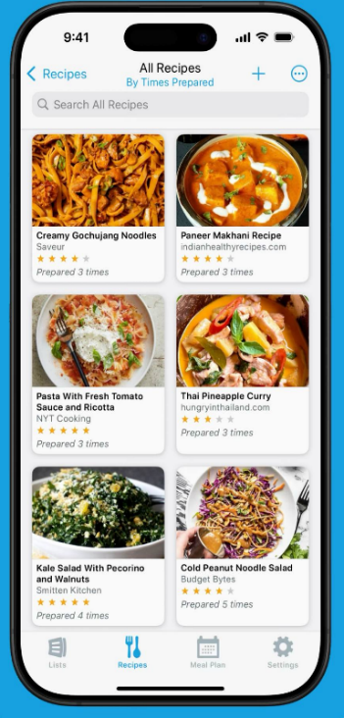
Рисунок 1 – Страница рецептов
приложения «AnyList».
В качестве второго аналога можно рассмотреть мобильное приложение Mealime. Указанное приложение ориентировано на упрощение недельного планирования питания и автоматизацию подбора блюд с учетом пользовательских предпочтений. Сервис предлагает персонализированное планирование меню, автоматическое формирование списка покупок и пошаговое сопровождение процесса приготовления. В описании приложения особый акцент сделан на упрощении выбора блюд на неделю и сокращении времени, затрачиваемого на организацию питания.
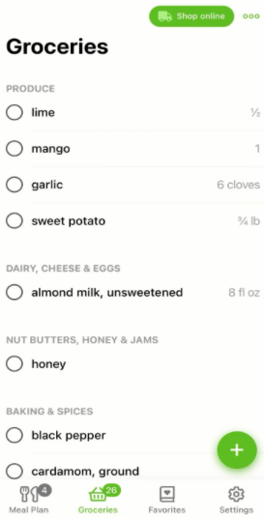
Рисунок 2 – Страница автоматического
списка покупок приложения «Mealime».

К преимуществам Mealime относится удобный подход к персональному планированию питания, наличие автоматически формируемого списка покупок и интуитивно понятная логика перехода от выбора блюда к его приготовлению. Приложение отличается современным интерфейсом и ориентировано на снижение повседневной нагрузки, связанной с решением вопроса о приготовлении пищи. Существенным достоинством является также наглядность представления блюд, что облегчает выбор вариантов меню.
Недостатком Mealime с точки зрения разрабатываемого мобильного приложения является преимущественная ориентация на индивидуального пользователя либо на персонализированное планирование питания без выраженной модели семейной группы. В приложении отсутствует акцент на коллективном управлении меню, ролевом распределении прав и совместном выборе блюд внутри замкнутой пользовательской группы. Таким образом, приложение эффективно решает задачу персонального планирования питания, однако ограниченно соответствует задаче организации семейного меню с учетом взаимодействия нескольких участников. Такой вывод является аналитическим сопоставлением функций приложения с задачами «EatTogether».
В качестве третьего аналога целесообразно рассмотреть приложение Paprika Recipe Manager. Данное решение предназначено для хранения рецептов, формирования списков покупок, планирования питания и организации личной базы кулинарных материалов. Приложение поддерживает распределение рецептов по категориям и подкатегориям, создание списков покупок, планирование питания в дневном, недельном и месячном формате, а также синхронизацию данных между устройствами. Кроме того, сервис предусматривает хранение сведений о запасах ингредиентов и работу с коллекцией рецептов как с единой базой данных.
К преимуществам Paprika Recipe Manager следует отнести развитые средства структурирования рецептов, поддержку категорий и подкатегорий, удобное планирование питания и автоматическое объединение ингредиентов в списке покупок. Важным достоинством является и наличие функций синхронизации, что повышает удобство использования приложения на нескольких устройствах. С точки зрения проектирования собственного программного продукта интерес представляет реализованный подход к организации блюд и связанных с ними данных.
К недостаткам Paprika Recipe Manager применительно к теме дипломной работы относится то, что приложение в большей степени ориентировано на индивидуальное ведение рецептов и личное планирование питания. Несмотря на развитую систему хранения и классификации данных, приложение не ориентировано на модель семейной группы с разграничением ролей участников, совместным управлением перечнем блюд и отображением предпочтений членов семьи. По этой причине функциональность данного решения может рассматриваться как полезный источник идей для проектирования меню и структуры данных, но не как полный аналог разрабатываемого приложения. Такой вывод является аналитическим сопоставлением функций приложения с задачами «EatTogether».
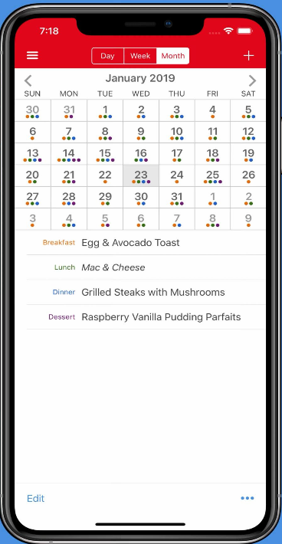
Рисунок 3 – Страница планирования питания
по дням приложения «Paprika Recipe Manager»

На основании проведенного анализа можно сделать вывод, что существующие приложения в основном ориентированы на хранение рецептов, планирование личного питания и ведение списков покупок. В отдельных решениях реализованы элементы совместного использования данных, однако функция именно семейного выбора блюд в рамках одной группы пользователей представлена ограниченно.

2 Специальная часть

2.1 Аналитическая часть

2.1.1 Постановка задачи
В рамках дипломной работы поставлена задача разработки мобильного приложения «EatTogether», предназначенного для планирования семейного меню, упрощения выбора блюд и организации коллективного взаимодействия участников семейной группы. Необходимость разработки обусловлена тем, что в условиях повседневного использования традиционные способы согласования семейного питания, основанные на устном обсуждении, переписке в мессенджерах или личных записях, не обеспечивают достаточной наглядности, структурированности и удобства хранения информации. В результате процесс выбора блюд занимает дополнительное время, затрудняет принятие решений и не позволяет эффективно учитывать предпочтения всех участников.
Разрабатываемое приложение должно обеспечивать создание единого цифрового пространства, в пределах которого пользователи смогут просматривать перечень доступных блюд, ориентироваться в структуре меню, формировать персональные наборы блюд и выполнять действия в соответствии с предоставленными правами доступа. Программный продукт ориентирован на использование в составе семейной группы, внутри которой реализуются функции просмотра меню, добавления и редактирования блюд, управления участниками и оформления запросов на приготовление пищи.
Основной задачей проектируемой системы является автоматизация процессов, связанных с организацией семейного меню. Для достижения указанной цели мобильное приложение должно обеспечивать выполнение следующих функций:
- регистрацию и авторизацию пользователей по адресу электронной почты;
- хранение сведений о профиле пользователя;
- создание семейной группы с автоматическим формированием уникального идентификатора;
- присоединение к существующей семейной группе посредством отправки заявки и её рассмотрения администратором;
- разграничение прав доступа между участниками семейной группы в соответствии с назначенной ролью;
- управление участниками семейной группы, включая обработку заявок на вступление;
- отображение перечня блюд, распределённых по системным категориям и подкатегориям, создаваемым внутри семейной группы;
- добавление, редактирование и удаление подкатегорий и блюд пользователями, обладающими соответствующими правами;
- формирование персональной тарелки участника путём добавления выбранных блюд из общего меню;
- отправку сформированной тарелки остальным участникам семейной группы в виде запроса на приготовление;
- отображение поступивших запросов от других участников с возможностью их принятия или отклонения по каждой позиции;
- хранение данных в облачной базе данных с возможностью синхронизации между устройствами участников семейной группы.
Существенным требованием к приложению является реализация ролевой модели. Пользователи внутри семейной группы должны обладать различным уровнем доступа в зависимости от назначенной роли. Предусматриваются три роли: участник, редактор и администратор. Базовый уровень — участник — обеспечивает просмотр меню, формирование персональной тарелки, отправку запросов на приготовление и обработку поступивших запросов от других членов семьи. Роль редактора дополнительно предоставляет возможность редактирования структуры меню семейной группы, включая создание подкатегорий, добавление, изменение и удаление блюд. Роль администратора объединяет все возможности редактора и дополнительно предоставляет права по управлению составом участников семейной группы и обработке заявок на вступление. Роль администратора назначается пользователю, создавшему семейную группу, и может быть впоследствии передана другому участнику. Подобный подход обеспечивает упорядоченное взаимодействие пользователей, снижает вероятность несанкционированного изменения данных и повышает надёжность функционирования системы.
С технической точки зрения разрабатываемое мобильное приложение должно быть реализовано на платформе .NET MAUI с использованием языка программирования C# и языка разметки XAML. В качестве средства организации клиентской логики используется архитектурный подход MVVM (Model-View-ViewModel), обеспечивающий разделение пользовательского интерфейса, логики представления и модели данных. Для управления зависимостями применяется механизм Dependency Injection, предусмотренный платформой .NET. Для хранения и синхронизации информации применяются облачные сервисы Firebase, включая Firebase Authentication для работы с учётными записями пользователей и Cloud Firestore для хранения данных приложения.
К разрабатываемому программному продукту предъявляются не только функциональные, но и нефункциональные требования. Приложение должно обладать понятным и минималистичным интерфейсом, обеспечивать удобную навигацию, корректно отображать данные на мобильных устройствах различных размеров и поддерживать стабильную работу при повседневной эксплуатации. Цветовое оформление пользовательского интерфейса выполняется в бирюзово-зелёной гамме, что соответствует общему стилю минимализма и тематике приложения.

2.1.2 Разработка алгоритма решения поставленной задачи
В рамках рассматриваемой задачи алгоритм работы мобильного приложения должен обеспечивать последовательное выполнение операций, связанных с регистрацией и авторизацией пользователя, подключением к семейной группе, загрузкой структуры меню, отображением списка блюд, формированием персональной тарелки и обработкой запросов на приготовление. При этом логика работы системы должна учитывать ролевую модель, поскольку перечень доступных действий зависит от статуса участника внутри семейной группы.
На начальном этапе алгоритма выполняется запуск приложения и проверка наличия авторизованного пользователя. Если данные учётной записи отсутствуют, система предоставляет возможность регистрации нового пользователя либо входа в уже существующую учётную запись. После успешной авторизации осуществляется загрузка сведений о профиле пользователя из облачной базы данных и переход к основному интерфейсу приложения. На этом же этапе выполняется загрузка перечня семейных групп, к которым пользователь имеет доступ. Если пользователь ещё не состоит ни в одной группе, алгоритм предусматривает создание новой семьи либо присоединение к существующей по уникальному идентификатору. В первом случае пользователь становится администратором созданной группы, во втором — формируется заявка на вступление, рассмотрение которой отнесено к компетенции администратора целевой группы.
После выбора семейной группы система обращается к удалённому хранилищу данных и получает сведения о составе участников, их ролях, категориях блюд, подкатегориях и перечне доступных позиций меню. Далее выполняется формирование структуры отображения, необходимой для показа данных в пользовательском интерфейсе. Блюда распределяются по системным категориям и созданным внутри семейной группы подкатегориям, что обеспечивает наглядность и упорядоченность представления меню. На данном этапе алгоритм также предусматривает обработку возможных исключительных ситуаций, связанных с отсутствием соединения, неполной загрузкой данных или отсутствием элементов меню в выбранной семейной группе.
Следующим этапом является взаимодействие пользователя с меню и формирование персональной тарелки. При просмотре списка блюд приложение обеспечивает возможность добавления выбранной позиции в тарелку текущего пользователя. Тарелка представляет собой временный набор блюд, сохраняемый в локальном состоянии приложения до момента её отправки. Пользователь может изменять состав тарелки, удалять ранее добавленные блюда и просматривать итоговый перечень в отдельном разделе интерфейса. После завершения формирования набора пользователь подтверждает отправку тарелки, в результате чего система сохраняет соответствующие записи в облачной базе данных и оповещает остальных участников семейной группы об изменении состояния.
Обработка поступивших запросов на приготовление выполняется участниками семейной группы. При открытии раздела активности отображаются тарелки других пользователей с указанием их статуса. Для каждого блюда в составе тарелки предусмотрена возможность принятия или отклонения, что фиксируется в облачной базе данных и отражается на экранах участников. Подобный механизм обеспечивает коллективный характер использования приложения, при котором участник, принимающий на себя приготовление пищи, наглядно видит пожелания членов семьи и принимает решение о приготовлении конкретного блюда.
Для участников, обладающих расширенными правами доступа, алгоритм включает дополнительные ветви обработки. В частности, редактор и администратор семейной группы получают возможность создания подкатегорий, добавления новых блюд, редактирования существующих позиций и изменения структуры меню. Администратор дополнительно обладает правом обработки заявок на вступление и управления составом участников семейной группы. В каждом из указанных случаев система сначала проверяет уровень доступа пользователя, после чего предоставляет возможность выполнения соответствующего действия. Если уровень прав недостаточен, выполнение операции не допускается. Такой подход позволяет обеспечить защиту данных и сохранить целостность структуры семейного меню.
С точки зрения технической реализации алгоритм должен учитывать взаимодействие клиентской части, разработанной на платформе .NET MAUI, с облачными сервисами Firebase. Обработка регистрационных данных осуществляется через Firebase Authentication, а сведения о пользователях, семейных группах, ролях, блюдах и сформированных тарелках хранятся в Cloud Firestore. Следовательно, алгоритм решения поставленной задачи включает не только действия пользователя в интерфейсе, но и постоянный обмен данными между мобильным приложением и удалённым хранилищем. Это позволяет обеспечить актуальность информации на разных устройствах участников семейной группы и синхронизацию изменений в режиме, близком к реальному времени.
В обобщённом виде алгоритм решения поставленной задачи может быть представлен следующей последовательностью: запуск приложения, проверка авторизации, вход или регистрация пользователя, загрузка профиля, выбор или создание семейной группы, получение структуры меню из облачной базы данных, отображение категорий, подкатегорий и блюд, формирование персональной тарелки пользователя, отправка тарелки в виде запроса на приготовление, обработка поступивших запросов от других участников, выполнение пользовательских действий в зависимости от назначенной роли и обновление данных в интерфейсе.

2.1.3 Разработка диаграмм
В целях наглядного представления внутренней структуры разрабатываемого программного продукта, особенностей взаимодействия пользователей с системой и последовательности выполнения основных операций произведена разработка комплекса диаграмм. Использование диаграмм при проектировании информационной системы позволяет упорядочить состав сущностей предметной области, выявить связи между ними, описать функциональные возможности с точки зрения различных категорий пользователей и сформировать общее представление о логике работы приложения. В рамках настоящего раздела рассмотрены следующие диаграммы: ER-диаграмма, отражающая структуру хранения данных; диаграмма вариантов использования (Use Case), описывающая функциональные возможности приложения для каждой роли; блок-схема алгоритма планирования меню, демонстрирующая логику работы программы при выполнении основных пользовательских сценариев.
ER-диаграмма представляет собой формализованное описание сущностей предметной области и связей между ними. На основании анализа функциональных требований к разрабатываемому приложению выделены следующие сущности: «Пользователь», «Семья», «Участник семьи», «Заявка на вступление», «Категория», «Категория семьи», «Подкатегория», «Блюдо», «Тарелка» и «Блюдо в тарелке». Каждая сущность содержит набор атрибутов, обеспечивающих хранение характеристик соответствующего объекта предметной области. Сущность «Пользователь» содержит уникальный идентификатор, адрес электронной почты, отображаемое имя, фамилию, дату рождения, дату регистрации и состояние подписки. Сущность «Семья» включает уникальный идентификатор, наименование, описание, аватар, количество участников и дату создания. Сущность «Участник семьи» хранит сведения о членстве пользователя в семейной группе, в том числе отображаемое имя, адрес электронной почты, ссылку на аватар, роль и дату присоединения. Сущность «Заявка на вступление» обеспечивает фиксацию обращения пользователя к семейной группе и включает идентификатор заявителя, идентификатор семьи, статус и дату создания.
Сущности, связанные со структурой меню, содержат сведения о категориях, подкатегориях и отдельных блюдах. Сущность «Категория» отражает системные разделы меню и хранит наименование и порядок отображения. Сущность «Категория семьи» обеспечивает индивидуальную настройку отображения системных категорий внутри отдельной семейной группы и содержит признак активности, порядок сортировки и цвет оформления. Сущность «Подкатегория» содержит наименование и принадлежность к определённой категории и семейной группе. Сущность «Блюдо» включает наименование и принадлежность к определённой подкатегории и семейной группе. Сущность «Тарелка» содержит идентификатор пользователя-владельца, идентификатор семейной группы, статус запроса и дату формирования. Сущность «Блюдо в тарелке» обеспечивает хранение перечня позиций, включённых в конкретный набор, и фиксирует статус принятия или отклонения каждой позиции.
Связи между сущностями организованы следующим образом: между сущностями «Пользователь» и «Семья» установлено отношение «многие ко многим», реализованное через сущность «Участник семьи»; сущность «Заявка на вступление» связана отношением «один ко многим» как с сущностью «Пользователь», так и с сущностью «Семья»; сущность «Подкатегория» связана отношением «многие к одному» с сущностями «Категория» и «Семья»; сущность «Блюдо» связана отношением «многие к одному» с сущностью «Подкатегория»; сущность «Тарелка» связана отношением «многие к одному» с сущностями «Пользователь» и «Семья», а через сущность «Блюдо в тарелке» — отношением «многие ко многим» с сущностью «Блюдо». ER-диаграмма представлена на рисунке 4.

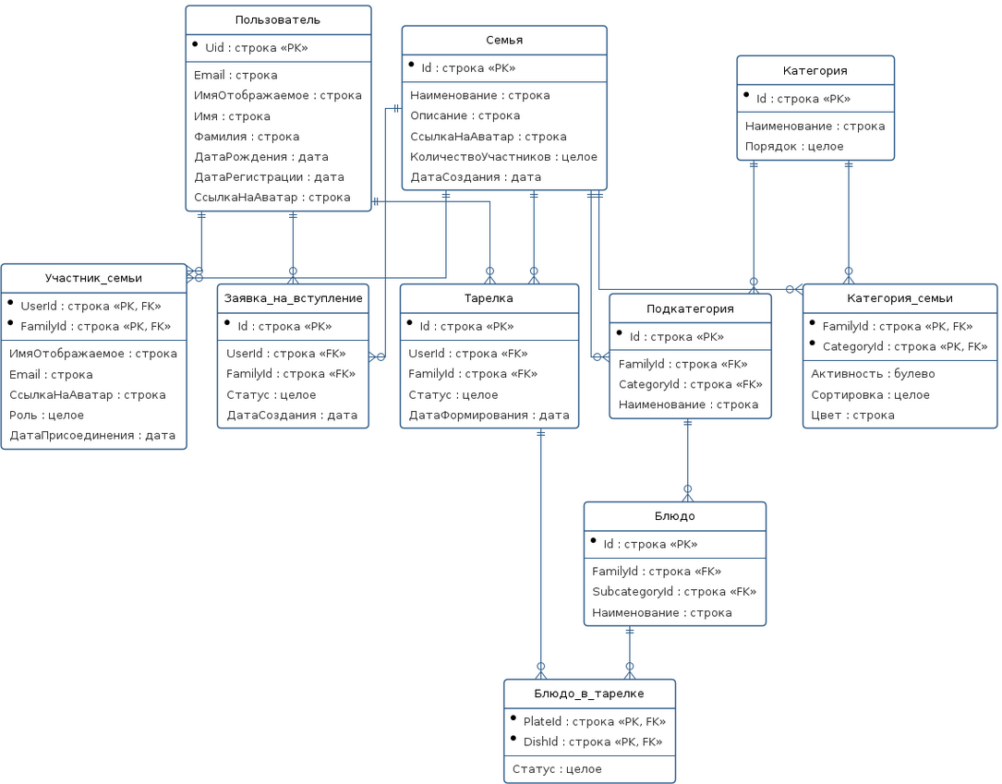

Рисунок 4 – ER-диаграмма

Использование описанной структуры обеспечивает целостность хранимых данных, упрощает реализацию операций обращения к информационным объектам и поддерживает возможность дальнейшего расширения функциональных возможностей приложения без существенного изменения схемы данных. Распределение сведений по отдельным сущностям позволяет сократить избыточность хранения, повысить согласованность информации и упростить последующее проектирование интерфейса пользователя.
Диаграмма вариантов использования (Use Case) предназначена для наглядного отражения функциональных возможностей разрабатываемого приложения с точки зрения различных категорий пользователей. На основании выявленных функциональных требований выделены четыре действующих лица: неавторизованный пользователь, участник семейной группы, редактор и администратор семейной группы. Между действующими лицами установлены отношения обобщения: роль «редактор» наследует возможности роли «участник», а роль «администратор» наследует возможности роли «редактор», что отражает принцип последовательного расширения прав доступа в зависимости от полномочий пользователя и обеспечивает однозначное распределение функциональных возможностей в пределах семейной группы.
Для неавторизованного пользователя предусмотрены следующие варианты использования: регистрация в системе посредством указания адреса электронной почты, пароля и персональных сведений; авторизация в системе с использованием ранее введённых учётных данных. Участнику семейной группы доступны следующие варианты использования: просмотр меню и его структуры, просмотр перечня участников семейной группы, формирование персональной тарелки путём добавления и удаления блюд из общего перечня, а также обработка тарелок, поступивших от других участников семейной группы.
Редактору предоставляется возможность создания и изменения подкатегорий, создания, изменения и удаления блюд, а также настройки отображения системных категорий в составе меню семейной группы. Администратору доступны варианты использования, связанные с обработкой заявок на вступление в семейную группу, управлением составом участников и передачей прав администратора другому пользователю. Для отражения логических связей между отдельными вариантами использования на диаграмме применены отношения включения и расширения. Вариант использования «формирование персональной тарелки» расширяется вариантом использования «отправка запроса на приготовление», что отражает необязательный характер передачи сформированного набора блюд другому участнику семейной группы. Вариант использования «обработка поступивших тарелок» включает вариант использования «принятие или отклонение позиций тарелки», вариант использования «создание, изменение и удаление блюд» включает вариант использования «выбор подкатегории», а вариант использования «управление участниками» включает варианты использования «изменение ролей участников» и «исключение участника». Подобное разграничение функциональных возможностей и использование отношений между вариантами использования обеспечивают упорядоченность процесса работы с приложением и поддержание целостности данных. Диаграмма Use Case представлена на рисунке 5.
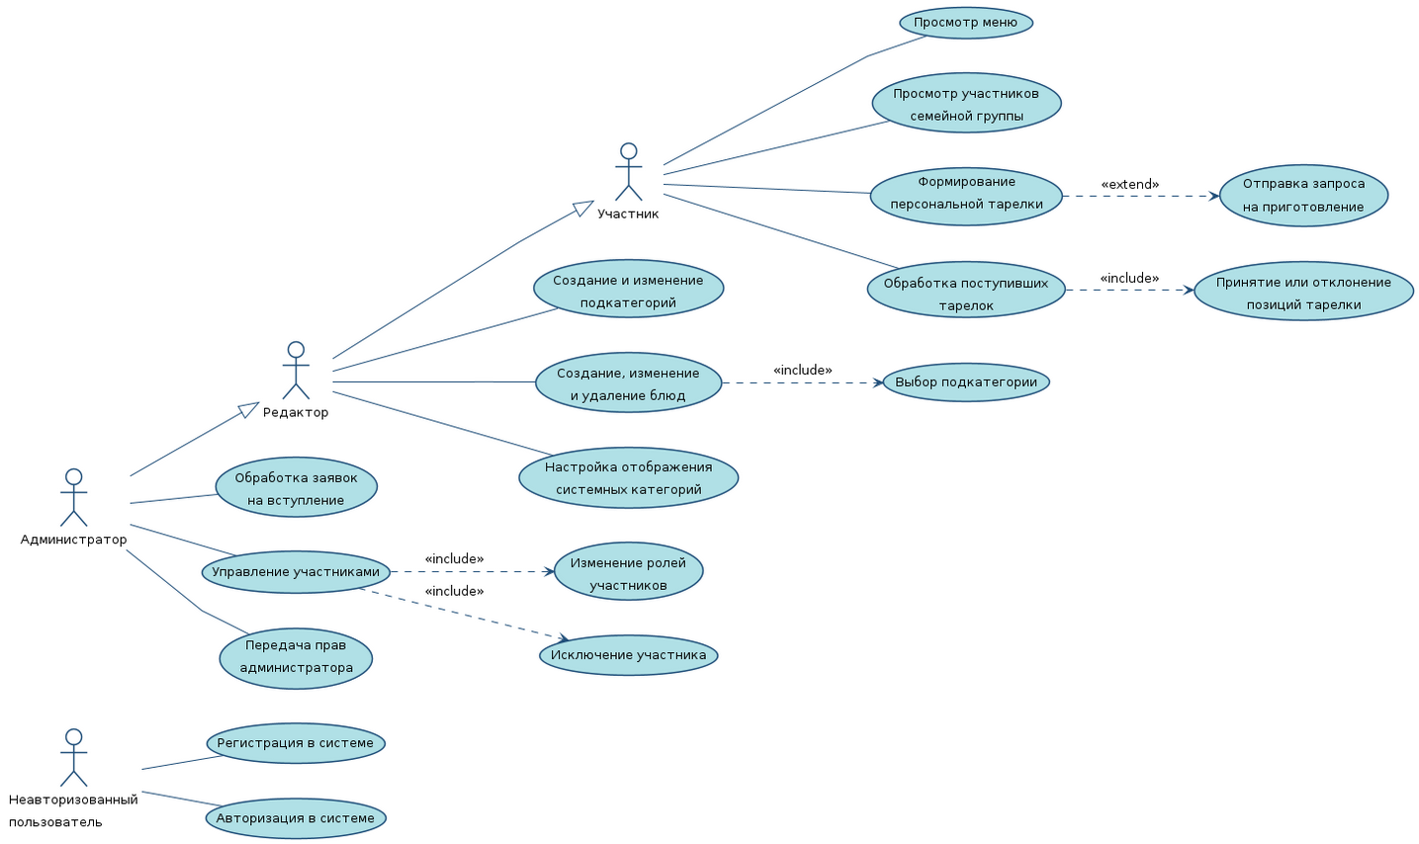

Рисунок 5 – Диаграмма Use Case

Представленная диаграмма отражает ключевые сценарии взаимодействия пользователей с разрабатываемым приложением и демонстрирует распределение функциональных возможностей в соответствии с ролевой моделью. Применение подобной модели позволяет ограничить доступ к критичным операциям, обеспечить согласованность данных в пределах семейной группы и упростить организацию совместного использования приложения несколькими участниками.
Блок-схема алгоритма планирования меню представляет собой графическое отображение последовательности операций, выполняемых при работе пользователя с разрабатываемым приложением. Алгоритм начинается с запуска приложения, после чего выполняется проверка состояния авторизации текущего пользователя. В случае отсутствия активной сессии осуществляется переход к процедуре регистрации либо авторизации; при успешном завершении соответствующая информация сохраняется и выполняется загрузка сведений о пользователе из удалённого хранилища данных.
Далее выполняется проверка наличия у пользователя принадлежности к семейным группам. Если ни одной семейной группы не зафиксировано, пользователю предоставляется возможность создания новой семейной группы либо направления заявки на вступление в существующую группу с использованием шестисимвольного идентификатора. При создании семейной группы система генерирует уникальный идентификатор, фиксирует пользователя в роли администратора и переходит к следующему этапу. При направлении заявки выполняется ожидание принятия со стороны администратора существующей группы, после чего пользователь добавляется в состав семьи в роли участника. В случае наличия принадлежности к одной или нескольким семейным группам пользователю предоставляется возможность выбора активной группы.
После определения активной семейной группы выполняется загрузка структуры меню, включающей перечень категорий, подкатегорий и блюд. Далее пользователь переходит к выполнению одного из основных сценариев: просмотру меню, формированию персональной тарелки с последующим направлением запроса на приготовление, обработке тарелок, направленных другими участниками, управлению содержимым меню либо администрированию состава семейной группы. Возможность выполнения каждого сценария определяется ролью пользователя в пределах активной семейной группы. По завершении выбранного сценария осуществляется обновление сведений в удалённом хранилище данных и возврат к режиму ожидания дальнейших действий пользователя. Завершение работы алгоритма происходит при выходе пользователя из приложения. Блок-схема алгоритма планирования меню представлена на рисунке 6.
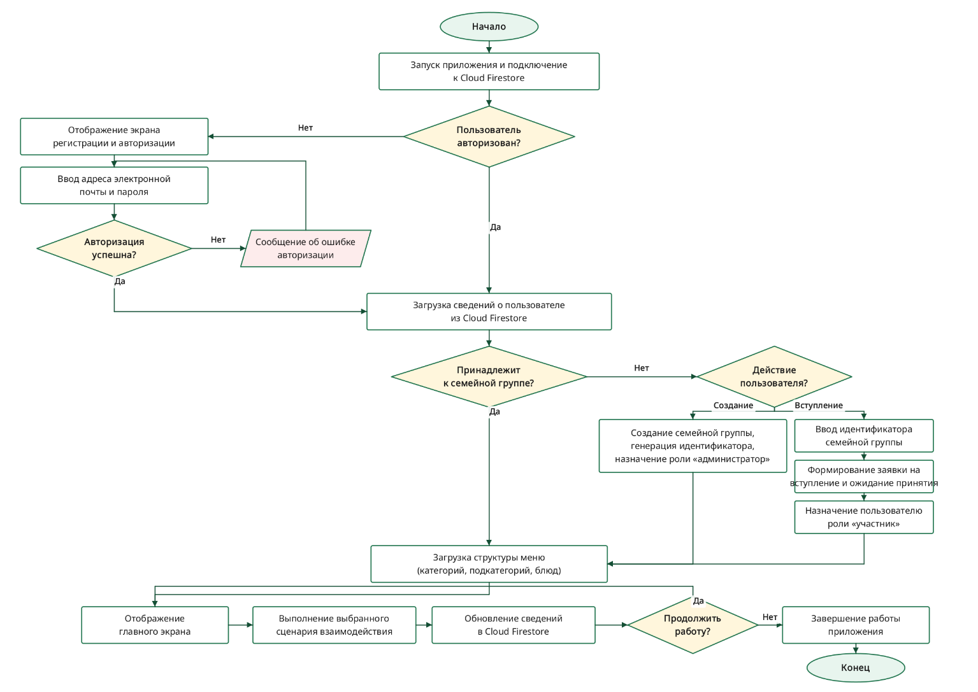

Рисунок 6 – Блок-схема алгоритма планирования меню

Представленный комплекс диаграмм обеспечивает всестороннее описание разрабатываемого приложения с точки зрения структуры хранимых данных, функциональных возможностей и логики выполнения основных операций. Использование указанных диаграмм при проектировании позволяет сформировать обоснованное представление о составе разрабатываемого программного продукта и подготовить основу для последующего обоснования выбора инструментальных средств и языка программирования.

2.1.4 Обоснование выбора инструментальных средств
Выбор инструментальных средств разработки мобильного приложения «EatTogether» производился с учётом требований к кроссплатформенности, скорости разработки и удобства дальнейшего сопровождения проекта. В результате сформирован набор современных технологий, обеспечивающих полный цикл разработки от написания программного кода до сборки готового дистрибутива.
В качестве интегрированной среды разработки используется Microsoft Visual Studio 2022. Среда поддерживает написание программного кода, разметку интерфейса, отладку на эмуляторах Android и физических устройствах, а также работу с системой контроля версий. Встроенная рабочая нагрузка «.NET Multi-platform App UI development» предоставляет все необходимые компоненты для разработки кроссплатформенных приложений на .NET MAUI без установки сторонних инструментов. Развитая система автодополнения IntelliSense и функция горячей перезагрузки XAML Hot Reload существенно сокращают время на отладку визуальных изменений.
В качестве кроссплатформенного фреймворка разработки выбран .NET MAUI (Multi-platform App UI) версии 8.0 — современная платформа компании Microsoft, представляющая собой развитие фреймворка Xamarin.Forms. Использование .NET MAUI позволяет на основе единого исходного кода создавать приложения, работающие на операционных системах Android, iOS, macOS и Windows, что значительно сокращает трудозатраты по сравнению с разработкой отдельных нативных версий. Альтернативные решения Flutter и React Native потребовали бы освоения языков Dart и JavaScript и перехода в другую технологическую экосистему, тогда как .NET MAUI позволяет работать в рамках единого языка C# с применением статической типизации и развитой экосистемы NuGet-пакетов.
Для описания пользовательского интерфейса применяется язык разметки XAML (Extensible Application Markup Language) — декларативный XML-подобный язык, штатно используемый в технологиях построения интерфейсов на платформе .NET. XAML обеспечивает чёткое разделение визуальной части приложения и логики его работы в соответствии с архитектурным шаблоном MVVM, что упрощает сопровождение кода и поддерживает функцию горячей перезагрузки интерфейса.
Для аутентификации пользователей применяется сервис Firebase Authentication, подключаемый через NuGet-пакет FirebaseAuthentication.net версии 4.1.0. Сервис обеспечивает безопасную регистрацию и вход пользователей по электронной почте и паролю, восстановление пароля и управление сеансом. Применение готового сервиса избавляет от необходимости самостоятельной разработки серверной подсистемы аутентификации и снижает риск возникновения уязвимостей, связанных с некорректным хранением учётных данных.
В качестве системы хранения данных используется облачная база данных Cloud Firestore, подключаемая через NuGet-пакет Google.Cloud.Firestore версии 3.10.0. Cloud Firestore представляет собой документоориентированную нереляционную СУБД, в которой информация хранится в виде коллекций документов. Подобная модель данных соответствует структуре предметной области приложения, обеспечивает автоматическую синхронизацию данных между устройствами участников семейной группы и поддерживает работу при временной потере подключения к сети Интернет благодаря встроенному кэшированию.
Для реализации архитектурного шаблона MVVM используется библиотека CommunityToolkit.Mvvm версии 8.4.0. Библиотека предоставляет базовый класс ObservableObject и атрибуты [ObservableProperty] и [RelayCommand], автоматически генерирующие шаблонный код посредством технологии Source Generators, что существенно сокращает объём программного кода в моделях представления. Дополнительно используется библиотека CommunityToolkit.Maui версии 9.0.0, расширяющая стандартный набор управляющих элементов и поведений .NET MAUI.
Для организации хранения исходного кода и совместной работы над проектом применяется распределённая система контроля версий Git с использованием веб-сервиса GitHub. Git обеспечивает фиксацию изменений, ведение истории разработки и возможность параллельной работы над различными функциональными возможностями приложения в независимых ветках.
Совместное применение перечисленных инструментальных средств обеспечивает полный цикл разработки кроссплатформенного мобильного приложения «EatTogether», соответствующий современным стандартам мобильной разработки.

2.1.5 Обоснование выбора языка программирования
В качестве основного языка программирования при разработке мобильного приложения «EatTogether» выбран язык C# версии 12 в составе платформы .NET 8. Выбор обусловлен совокупностью особенностей языка, позволяющих эффективно реализовать все функциональные требования к приложению, а также его тесной интеграцией с применяемым кроссплатформенным фреймворком .NET MAUI.
C# является современным объектно-ориентированным языком программирования со статической типизацией, разработанным компанией Microsoft. Статическая типизация обеспечивает выявление значительной части ошибок на этапе компиляции, что существенно повышает надёжность программного кода и сокращает количество дефектов, обнаруживаемых при эксплуатации приложения. Поддержка таких возможностей, как обобщённые типы, лямбда- выражения, технология LINQ для работы с коллекциями данных, асинхронное программирование на основе ключевых слов async и await, а также механизм обработки исключений, позволяет писать выразительный, безопасный и поддерживаемый программный код. Применительно к задачам разработки мобильного приложения особое значение имеет поддержка асинхронных операций, поскольку взаимодействие с облачной базой данных Cloud Firestore и сервисом Firebase Authentication выполняется по сети и не должно блокировать пользовательский интерфейс.
Дополнительным преимуществом C# является его непосредственная связь с платформой .NET MAUI: единый язык программирования используется как для описания бизнес-логики приложения, так и для реализации моделей представления, обработчиков событий и кода-расширения для XAML-разметки. Это исключает необходимость владения несколькими языками программирования в рамках одного проекта и упрощает сопровождение исходного кода. Развитая экосистема пакетов NuGet предоставляет готовые библиотеки для решения большинства типовых задач, включая работу с облачными сервисами, реализацию шаблона MVVM, сериализацию данных и расширение пользовательского интерфейса.
В качестве альтернатив рассматривались языки Java и Kotlin для разработки нативного Android-приложения, а также язык Dart в составе фреймворка Flutter. Использование Java или Kotlin потребовало бы разработки отдельной версии приложения для каждой целевой платформы, что существенно увеличивает трудозатраты. Применение языка Dart означало бы переход в иную технологическую экосистему с менее развитой поддержкой интеграции с сервисами Google Firebase для .NET-разработчиков. Выбор C# в сочетании с платформой .NET MAUI позволяет получить кроссплатформенное решение с единой кодовой базой при сохранении производительности, сопоставимой с нативной разработкой.
Дополнительно при описании пользовательского интерфейса применяется язык разметки XAML, рассмотренный в предыдущем разделе. Совместное использование языков C# и XAML позволяет реализовать архитектурный шаблон MVVM и обеспечить чёткое разделение визуальной части приложения и логики его работы, что упрощает сопровождение и расширение программного кода.

2.2 Практическая часть

2.2.1 Разработка базы данных
Разработка базы данных мобильного приложения «EatTogether» предусматривает создание системы хранения информации о пользователях, семейных группах, структуре меню и пользовательских тарелках с запросами на готовку. В соответствии с обоснованием, приведённым в подразделе 2.1.4, в качестве системы хранения данных применяется облачная документоориентированная база данных Cloud Firestore, предоставляемая платформой Google Firebase. Данные хранятся в виде коллекций документов в формате, близком к JSON, что соответствует структуре передаваемых клиентским приложением объектов и исключает необходимость в реляционных таблицах и операциях соединения.
Структура базы данных разработана на основе ER-диаграммы, представленной на рисунке 4 в подразделе 2.1.3. В процессе разработки в базе данных созданы восемь основных коллекций: «users», «families», «categories», «familyCategories», «subcategories», «dishes», «plates» и «dishesOnPlate». Коллекция «users» хранит профили пользователей, включая адрес электронной почты, имя, фамилию, отображаемое имя, дату рождения, ссылку на аватар и список идентификаторов семейных групп, в которых состоит пользователь. Коллекция «families» содержит сведения о семейных группах: название, описание, аватар, дату создания, количество участников, а также массивы участников и заявок на вступление. Каждый участник семейной группы описывается идентификатором пользователя, отображаемым именем, ролью (участник, редактор, владелец) и датой присоединения. Структура облачной базы данных firebase изображенна на рисунке 7.

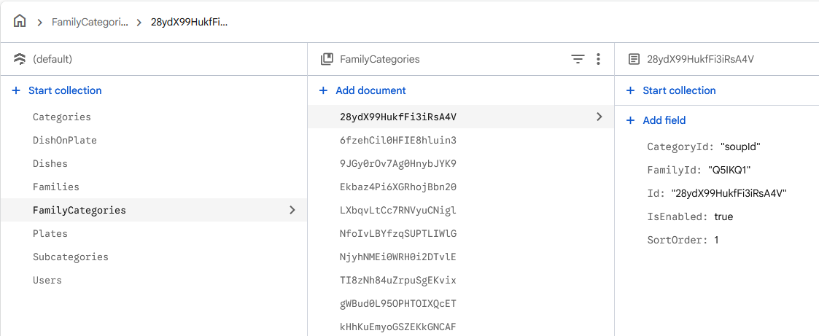

Рисунок 7 - Структура облачной базы данных firebase.

Коллекция «categories» хранит глобальный справочник категорий блюд (например, «Завтрак», «Обед», «Ужин») с указанием названия, значка и порядка отображения. Коллекция «familyCategories» обеспечивает связь между семейной группой и категориями, позволяя включать или отключать отдельные категории в рамках конкретной семьи. Коллекция «subcategories» содержит пользовательские подкатегории, создаваемые участниками семейной группы для упорядочивания блюд внутри категории. Коллекция «dishes» хранит сведения о блюдах с указанием названия, идентификатора семейной группы и идентификатора подкатегории, к которой относится блюдо.
Коллекция «plates» предназначена для хранения личных тарелок пользователей и содержит идентификатор пользователя, идентификатор семейной группы, статус тарелки и список идентификаторов выбранных блюд. Коллекция «dishesOnPlate» хранит сведения о включении конкретных блюд в тарелки с указанием статуса запроса (Pending, Accepted, Rejected, Cancelled), что позволяет реализовать визуализацию запросов на готовку между участниками семейной группы.
Для идентификации пользователей применяется сервис Firebase Authentication, формирующий уникальный идентификатор Uid при регистрации. Данный идентификатор используется в качестве ключа документа в коллекции «users» и обеспечивает связь между подсистемой аутентификации и хранилищем данных. Разграничение прав доступа к коллекциям реализовано на стороне Firebase посредством правил безопасности (Security Rules), что исключает возможность чтения и изменения данных неавторизованными пользователями.

2.2.2 Разработка мобильного приложения
Разработка мобильного приложения «EatTogether» включает реализацию всех программных компонентов, необходимых для коллективного формирования семейного меню и обмена пользовательскими тарелками между участниками семейной группы. В соответствии с обоснованием, приведённым в подразделе 2.1.4, проект построен на основе кроссплатформенного фреймворка .NET MAUI 8.0 с применением языка программирования C# и языка разметки XAML.
Программная архитектура приложения построена с использованием архитектурного шаблона MVVM (Model-View-ViewModel), обеспечивающего разделение визуального представления, логики поведения и моделей данных. Слой Model представлен классами предметной области, рассмотренными в подразделе 2.2.1. Слой View образуют страницы, описанные средствами XAML. Слой ViewModel реализован при помощи библиотеки CommunityToolkit.Mvvm, автоматически генерирующей шаблонный код посредством технологии Source Generators. Регистрация зависимостей выполняется в файле MauiProgram.cs с использованием встроенного контейнера внедрения зависимостей платформы .NET, что обеспечивает централизованное управление жизненным циклом сервисов, моделей представления и страниц приложения.
Сервисный слой приложения реализует взаимодействие с облачной инфраструктурой и обеспечивает выполнение прикладной логики. К ключевым компонентам относятся: сервис аутентификации AuthService, выполняющий вызовы Firebase Authentication для регистрации, входа и восстановления пароля; сервис FirestoreService, обеспечивающий чтение и запись документов в коллекциях Cloud Firestore; сервис FamilyService, реализующий операции создания семейной группы, поиска по идентификатору и управления списком участников; сервис MembershipService, обрабатывающий заявки на вступление в семейную группу; сервисы CategoryService, SubcategoryService и DishService, отвечающие за работу с иерархией меню; сервис PlateService, реализующий формирование тарелок и отправку запросов на готовку. Сервисы CurrentUserService и CurrentFamilyService применяются для хранения сведений о текущем пользователе и активной семейной группе в памяти приложения. Исходный код сервиса FamilyService представлен в приложении А.
Слой моделей представления реализован в виде классов, унаследованных от ObservableObject. Применение атрибутов [ObservableProperty] и [RelayCommand] позволяет описывать связываемые с интерфейсом свойства и обработчики команд в декларативной форме. В состав приложения входят модели представления SignInViewModel, SignUpViewModel, ProfileViewModel, FamilyViewModel, CreateFamilyViewModel, JoinFamilyViewModel, MenuViewModel, SubcategoriesViewModel и PlateViewModel, каждая из которых обслуживает соответствующую страницу приложения.
Слой представления реализован в виде XAML-страниц, объединённых средствами компонента Shell платформы .NET MAUI. Навигация между страницами выполняется по именованным маршрутам с использованием параметризованной передачи данных. Авторизационная часть приложения включает страницы SignInPage и SignUpPage. Основная часть приложения включает страницы MainPage, FamilyPage, MenuPage, PlatePage, ProfilePage, CreateFamilyPage и SubcategoriesPage. Для отображения списка блюд и тарелок применяется элемент управления CollectionView с шаблонизированными элементами, что обеспечивает корректное отображение данных при их асинхронном обновлении.
Пользовательский интерфейс приложения разработан с применением единой цветовой схемы и стилей оформления, описанных в ресурсном словаре файла App.xaml. Адаптивность отображения обеспечивается средствами разметки платформы .NET MAUI, в том числе элементами Grid с относительными размерами столбцов и строк, а также элементами VerticalStackLayout и HorizontalStackLayout. Дополнительные визуальные компоненты, отсутствующие в стандартном наборе .NET MAUI, подключаются из библиотеки CommunityToolkit.Maui.
Взаимодействие между слоями приложения осуществляется по принципу однонаправленной передачи данных: пользователь инициирует событие на странице, страница передаёт управление команде модели представления, модель представления обращается к соответствующему сервису, сервис выполняет операции с облачной инфраструктурой Firebase и возвращает результат. Полученные данные сохраняются в свойствах модели представления и автоматически отображаются на странице средствами механизма привязки данных XAML. Подобная организация программного кода обеспечивает удобство сопровождения проекта и возможность дальнейшего расширения функциональности приложения «EatTogether».

2.2.3 Описание мобильного приложения
Разработанное мобильное приложение «EatTogether» предназначено для планирования семейного меню, наглядного представления перечня блюд и организации совместного выбора блюд участниками семейной группы. Приложение реализовано на платформе .NET MAUI 8.0. Хранение данных и синхронизация состояния между устройствами участников семейной группы выполняются на стороне облачных сервисов Firebase, что обеспечивает актуальность отображаемых сведений в режиме, близком к реальному времени, и сохранность данных при переустановке приложения.
Структура приложения построена на основе компонента Shell, обеспечивающего управление маршрутами навигации, и страницы MainPage с тремя вкладками: «Семья», «Меню» и «Профиль». Подобная организация интерфейса делает ключевые функциональные области доступными в один тап.
Запуск приложения сопровождается проверкой состояния авторизации текущего пользователя. При отсутствии активной сессии отображается страница входа SignInPage, предусматривающая ввод адреса электронной почты и пароля, а также переход к странице регистрации SignUpPage. Страница регистрации содержит поля для ввода адреса электронной почты, отображаемого имени, имени, фамилии, даты рождения, пароля и его подтверждения. После успешного завершения процедуры регистрации создаётся учётная запись в Firebase Authentication, в коллекции «users» формируется профиль пользователя, и приложение переходит к основному интерфейсу. Внешний вид страницы авторизации представлен на рисунке 8.
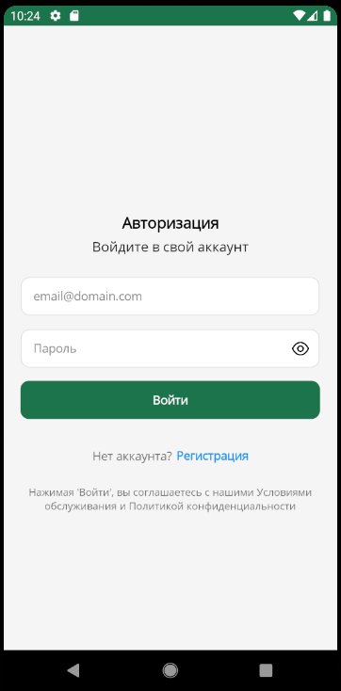

Рисунок 8 – Страницы авторизации и
регистрации приложения «EatTogether»
Вкладка «Семья» (FamilyPage) отображает информацию об активной семейной группе пользователя. Если пользователь ещё не состоит ни в одной семейной группе, вкладка отображает приглашение к созданию новой семьи или присоединению к существующей. Подраздел «Активность» содержит перечень поступивших и обработанных тарелок с возможностью развёртывания каждой из них и принятия либо отклонения отдельных позиций. Подраздел «Участники» отображает список членов семейной группы с указанием имени, аватара, роли и даты присоединения. Подраздел «Запросы» доступен пользователям с ролью администратора и содержит перечень входящих заявок на вступление в семейную группу с возможностью их рассмотрения. Внешний вид вкладки «Семья» представлен на рисунке 9.
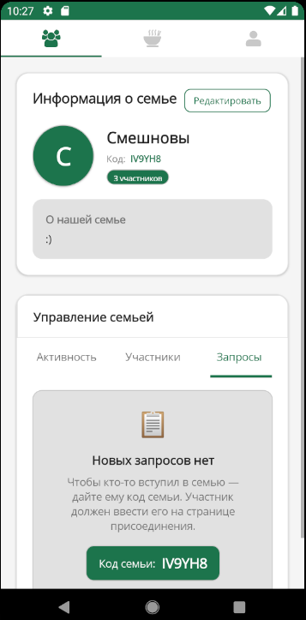

Рисунок 9 – Вкладка «Семья»
приложения «EatTogether»
Создание новой семейной группы выполняется на странице CreateFamilyPage, на которой пользователь вводит название семьи, описание и параметры приватности. После подтверждения создания пользователь автоматически назначается администратором новой группы. Присоединение к существующей группе осуществляется на странице JoinFamilyPage путём ввода шестисимвольного идентификатора и необязательного сопроводительного сообщения. После отправки формируется запись о заявке на вступление в коллекции «families», после рассмотрения которой администратором пользователь добавляется в состав участников семейной группы. Редактирование сведений о семейной группе выполняется на странице EditFamilyPage.
Вкладка «Меню» (MenuPage) предназначена для работы с перечнем блюд семейной группы. На странице отображается шапка с названием семейного меню, общим числом блюд и сетка карточек системных категорий. Каждая карточка содержит иконку категории, её наименование, количество подкатегорий и количество блюд. По нажатию на карточку открывается страница SubcategoriesPage с перечнем подкатегорий выбранной категории. Подкатегория отображается в виде раскрывающейся карточки, при развёртывании которой выводится список блюд соответствующей подкатегории. Пользователи с ролью редактора и администратора обладают возможностью добавления новой подкатегории, добавления блюда внутри подкатегории, переименования и удаления блюд и подкатегорий. Внешний вид вкладки «Меню» представлен на рисунке 10.

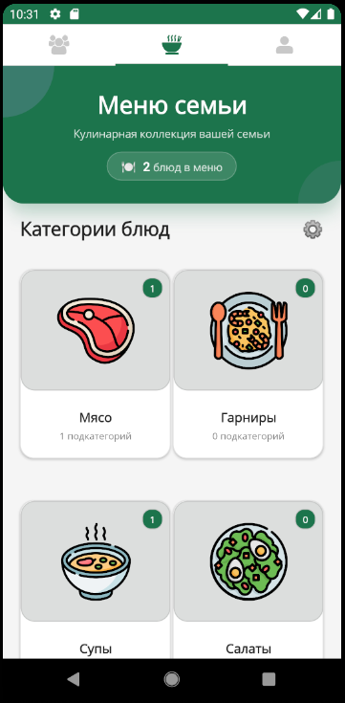

Рисунок 10 – Вкладка «Меню»
и страница подкатегорий
Каждое блюдо в списке снабжено элементом управления, обеспечивающим добавление позиции в персональную тарелку пользователя. После выбора одного или нескольких блюд пользователь переходит на страницу PlatePage, отображающую сформированный набор блюд. На указанной странице доступны действия очистки набора и подтверждения отправки запроса на приготовление другим участникам семейной группы. После подтверждения отправки сформированный набор сохраняется в коллекции «plates» в виде документа со статусом «Pending», а каждая позиция набора фиксируется в коллекции «dishesOnPlate». Внешний вид страницы тарелки представлен на рисунке 11.

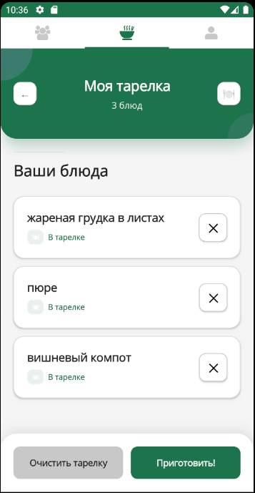

Рисунок 11 – Страница персональной
тарелки пользователя
Обработка поступивших запросов на приготовление выполняется в подразделе «Активность» вкладки «Семья». Для каждого блюда в составе тарелки доступны действия принятия и отклонения, фиксируемые в облачной базе данных. По мере обработки позиций изменяется статус всей тарелки: при наличии хотя бы одной принятой позиции тарелка отображается в подразделе «Принятые», при отказе от всех позиций — в подразделе «Отклонённые». Цветовая индикация статусов и счётчик обработанных позиций обеспечивают наглядность текущего состояния запроса.
Вкладка «Профиль» (ProfilePage) содержит сведения о текущем пользователе: аватар, имя, фамилию, отображаемое имя, дату регистрации и дату рождения. На странице доступны действия настройки аватара через страницу AvatarPickerPage и выхода из учётной записи. На странице AvatarPickerPage пользователь выбирает одно из предустановленных изображений и цвет фона круглой подложки, что позволяет настроить внешний вид аватара без необходимости загрузки пользовательских изображений и поддерживает единое цветовое оформление приложения. Внешний вид вкладки «Профиль» представлен на рисунке 12.

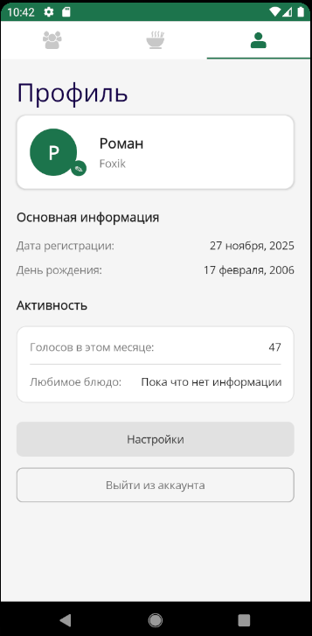

Рисунок 12 – Вкладка «Профиль»
и страница выбора аватара
Цветовое оформление приложения выполнено в бирюзово-зелёной гамме с базовым цветом 1F744D. Поддерживается светлая и тёмная цветовая тема, переключаемая средствами AppThemeBinding. Управляющие элементы оформлены в едином стиле: скруглённые углы, мягкие тени и достаточный размер сенсорных областей.
С точки зрения внутренней архитектуры приложение разделено на три функциональные области: авторизационную (страницы SignInPage, SignUpPage и сервис AuthService), прикладную (страницы FamilyPage, MenuPage, SubcategoriesPage, PlatePage, CreateFamilyPage, JoinFamilyPage и связанные с ними сервисы) и настроечную (ProfilePage, EditFamilyPage, AvatarPickerPage). Сервисы CurrentUserService и CurrentFamilyService хранят сведения о текущем пользователе и активной семейной группе.
Регистрация сервисов, моделей представления и страниц выполняется в файле MauiProgram.cs с использованием встроенного контейнера внедрения зависимостей платформы .NET, что обеспечивает централизованное управление жизненным циклом компонентов.
Таким образом, приложение «EatTogether» обеспечивает полный цикл коллективного планирования семейного меню — от регистрации пользователя до обработки запросов на приготовление — и удовлетворяет требованиям, сформулированным в подразделе 2.1.1.

2.2.4 Разработка инструкции пользователя
Инструкция пользователя описывает порядок действий при работе с мобильным приложением «EatTogether» и предназначена для обеспечения корректного выполнения основных сценариев использования. Содержание инструкции распределено в соответствии с ролевой моделью приложения, рассмотренной в подразделе 2.1.1, и отражает функциональные возможности, доступные неавторизованному пользователю, участнику семейной группы, редактору и администратору.
Для неавторизованного пользователя предусмотрены следующие действия:
- регистрация в системе посредством указания адреса электронной почты, имени, фамилии, отображаемого имени, даты рождения и пароля;
- авторизация в системе с использованием ранее введённых учётных данных;
- переключение между страницами входа и регистрации с помощью ссылки в нижней части экрана.
Регистрация выполняется в следующем порядке: пользователь нажимает кнопку «Регистрация», заполняет поля регистрационной формы и подтверждает регистрацию кнопкой «Зарегистрироваться». При ошибках ввода система отображает сообщения и не создаёт учётную запись до их устранения. Авторизация выполняется аналогично — вводом адреса электронной почты и пароля.
Для участника семейной группы доступны следующие действия:
- создание новой семейной группы;
- присоединение к существующей семейной группе по идентификатору;
- просмотр сведений о семейной группе и её участниках;
- просмотр меню, категорий, подкатегорий и блюд;
- формирование персональной тарелки путём добавления и удаления блюд;
- отправка сформированной тарелки участникам семейной группы в виде запроса на приготовление;
- просмотр и обработка тарелок, поступивших от других участников семейной группы;
- настройка профиля и выбор аватара;
- выход из учётной записи.
Создание семейной группы выполняется в следующем порядке: пользователь переходит на вкладку «Семья», нажимает кнопку «Создать семью», заполняет поля «Название» и «Описание» и подтверждает создание нажатием кнопки «Создать семью». После выполнения операции пользователь автоматически назначается администратором созданной семейной группы. Шестисимвольный идентификатор семейной группы отображается на основной карточке вкладки «Семья» и используется для приглашения новых участников.
Присоединение к существующей семейной группе выполняется на вкладке «Семья» нажатием кнопки «У меня есть приглашение», вводом шестисимвольного идентификатора и отправкой заявки. После принятия заявки администратором пользователь добавляется в состав участников.
Формирование персональной тарелки выполняется на вкладке «Меню»: пользователь открывает категорию, разворачивает подкатегорию и нажимает «В тарелку» напротив выбранных блюд. На странице «Моя тарелка» доступно удаление позиций и подтверждение отправки кнопкой «Приготовить!». Кнопка «Очистить тарелку» удаляет все выбранные блюда.
Обработка поступивших тарелок выполняется в подразделе «Активность». Тарелка отображается карточкой с именем отправителя, датой и статусом. Для каждой позиции доступны действия «Принять» и «Отклонить»; по итогам обработки тарелка переносится в подраздел «Принятые» или «Отклонённые».
Настройка профиля и выбор аватара выполняются на вкладке «Профиль». Нажатие на круглую область аватара открывает страницу AvatarPickerPage, где выбираются цвет фона и одно из предустановленных изображений; сохранение выполняется кнопкой «Сохранить», сброс — кнопкой «Сбросить аватар».
Для пользователя с ролью редактора, в дополнение к перечисленным выше действиям, доступны следующие действия:
- создание новой подкатегории внутри выбранной категории меню;
- переименование существующей подкатегории;
- удаление подкатегории и всех связанных с ней блюд;
- добавление нового блюда внутри подкатегории;
- переименование и удаление существующего блюда.
Создание подкатегории и добавление блюда выполняются на вкладке «Меню»: редактор открывает категорию, нажимает кнопку добавления, вводит наименование и подтверждает создание. Переименование и удаление выполняются соответствующими кнопками управления; удаление сопровождается подтверждением действия.
Для пользователя с ролью администратора, в дополнение к возможностям редактора, доступны следующие действия:
- просмотр перечня заявок на вступление в семейную группу в подразделе «Запросы» вкладки «Семья»;
- принятие или отклонение заявок на вступление;
- редактирование сведений о семейной группе (название, описание);
- управление составом участников семейной группы;
- изменение ролей участников семейной группы;
- исключение участников из состава семейной группы.
Принятие заявки на вступление в семейную группу выполняется в подразделе «Запросы», куда поступают все заявки от пользователей, желающих присоединиться. Администратор выбирает конкретную заявку и нажимает кнопку «Принять» — после этого пользователь автоматически добавляется в состав группы с ролью «Участник». В случае, если администратор сочтёт нужным отказать, он нажимает кнопку «Отклонить», и система фиксирует заявку как отклонённую, не добавляя пользователя в состав. Что касается изменения самой семейной группы, то редактирование всех сведений о ней — например, названия, описания или настроек — выполняется на отдельной странице EditFamilyPage.
Управление участниками, которые уже состоят в группе, реализовано в подразделе «Участники». Здесь администратор получает полный контроль над составом: он может повышать или понижать роль любого участника, изменяя его права и возможности внутри группы, а также исключать участника из состава при необходимости. Кроме того, администратор имеет возможность передать свои права другому участнику, и это действие всегда сопровождается запросом подтверждения, чтобы избежать случайной или ошибочной передачи управления группой.

2.3 Мероприятия по охране труда и противопожарной безопасности

2.3.1 Описание требований по технике безопасности при работе с вычислительной техникой
Разработка мобильного приложения «EatTogether» выполнялась с применением персонального компьютера, оснащённого периферийным оборудованием и подключённого к локальной электрической сети. При эксплуатации вычислительной техники необходимо соблюдать комплекс правил техники безопасности, обеспечивающих защиту работающего от поражения электрическим током, исключение возгораний и поддержание работоспособности оборудования.
Перед началом работы выполняется внешний осмотр рабочего места и оборудования: проверяется целостность корпусов, шнуров электропитания, сетевых и интерфейсных кабелей. При выявлении повреждений изоляции или разъёмов работа не допускается до их устранения квалифицированным специалистом.
Включение и выключение вычислительной техники выполняется в последовательности, предусмотренной эксплуатационной документацией: сначала включаются периферийные устройства, затем системный блок; выключение — в обратном порядке. Принудительное обесточивание допускается только при аварийных ситуациях.
Во время работы запрещается прикасаться влажными руками к разъёмам и токоведущим частям, размещать на корпусе предметы с жидкостями, самостоятельно вскрывать корпус и заменять компоненты. При появлении посторонних запахов, дыма или сильного нагрева работа немедленно приостанавливается, оборудование обесточивается, ответственное лицо информируется об инциденте.
При работе с вычислительной техникой соблюдается режим труда и отдыха: через каждые 45–60 минут непрерывной работы выполняется перерыв 10–15 минут с гимнастикой для глаз и упражнениями для мышц спины, шеи и кистей рук. По завершении рабочего дня все приложения корректно закрываются, оборудование обесточивается.
Соблюдение перечисленных требований обеспечивает безопасность работающего, сохранность вычислительного оборудования, исключает риск возникновения пожара и потери результатов работы. Дополнительно соблюдение указанных требований способствует продлению срока эксплуатации оборудования и сокращению затрат на его обслуживание.

2.3.2 Характеристика условий труда программиста
Профессиональная деятельность программиста относится к категории интенсивного умственного труда: длительное пребывание в положении сидя, высокая концентрация внимания, значительная нагрузка на органы зрения. Условия труда определяются совокупностью физических, психофизиологических, химических и биологических факторов.
К физическим факторам производственной среды относятся следующие:
- электромагнитное излучение от мониторов, системных блоков и беспроводных устройств передачи данных;
- шум, формируемый системами охлаждения вычислительного оборудования, печатными устройствами и средствами кондиционирования воздуха;
- статическое электричество, накапливаемое на поверхности экранов и корпусов оборудования;
- недостаточный или неравномерный уровень искусственной освещённости рабочего места;
- отклонения параметров микроклимата от установленных нормативных значений по температуре, влажности и подвижности воздуха.
К психофизиологическим факторам относятся статическое напряжение мышц при работе сидя, повышенная нагрузка на органы зрения, высокая концентрация внимания при программировании, отладке и тестировании, а также интеллектуальные перегрузки от удержания в памяти большого числа взаимосвязанных программных элементов.
К химическим факторам относятся озон и оксиды азота, выделяющиеся при работе печатных устройств, и пыль на поверхностях оборудования. К биологическим факторам — микроорганизмы на клавиатуре, манипуляторе и контактных элементах при отсутствии санитарной обработки рабочего места.
Для снижения негативного воздействия перечисленных факторов на работающего предъявляются следующие требования к организации рабочего места и режиму труда:
- обеспечение эргономичной организации рабочего места с регулируемым по высоте креслом, рабочим столом достаточной площади и монитором, размещённым на расстоянии 50–70 см от глаз;
- соблюдение режима труда и отдыха с перерывами 10–15 минут после каждых 45–60 минут непрерывной работы;
- выполнение во время перерывов гимнастики для глаз и комплекса упражнений для разминки мышц шеи, плечевого пояса и кистей рук;
- регулярное проветривание помещения и проведение влажной уборки не реже двух раз в течение рабочего дня;
- обеспечение достаточного и равномерного уровня искусственного освещения рабочего места без бликов на поверхности экрана.
Медицинскими противопоказаниями к деятельности программиста являются заболевания опорно-двигательного аппарата, выраженные нарушения зрения, заболевания нервной системы и сердечно-сосудистой системы в стадии обострения, а также беременность.

2.3.3 Электромагнитное и ионизирующее излучения
Электромагнитное излучение — один из наиболее значимых вредных факторов при работе с вычислительной техникой. Источниками являются мониторы, системные блоки, источники бесперебойного питания, сетевые адаптеры. Длительное воздействие может приводить к повышенной утомляемости, головным болям и ослаблению зрения.
Для снижения воздействия применяется комплекс организационно-технических мероприятий: ограничение продолжительности непрерывной работы, режим перерывов, размещение источников повышенного излучения на расстоянии не менее 0,5 м от рабочего места, соблюдение нормативного расстояния между соседними рабочими местами.
К техническим мероприятиям относятся применение жидкокристаллических мониторов с низким уровнем излучения, качественное заземление оборудования, использование экранированных интерфейсных кабелей и сертифицированных средств защиты, имеющих подтверждение соответствия санитарным нормам.
Ионизирующее излучение при эксплуатации современных компьютеров и мобильных устройств отсутствует. У устаревших мониторов на электронно-лучевых трубках наблюдалось низкоэнергетическое рентгеновское излучение, однако в связи с переходом на жидкокристаллические и светодиодные мониторы этот фактор утратил практическое значение.
Контроль уровня излучения выполняется в рамках специальной оценки условий труда, по результатам которой определяется класс условий труда и при необходимости назначаются компенсационные меры.

2.3.4 Эргономические требования к рабочему месту
Эргономическая организация рабочего места программиста направлена на снижение утомляемости и предупреждение профессиональных заболеваний опорно-двигательного аппарата и органов зрения. Требования распространяются на параметры стола, кресла, монитора, клавиатуры, манипулятора и освещённости.
К рабочему столу предъявляются следующие требования:
- высота рабочей поверхности составляет 68–80 см с возможностью регулировки;
- ширина рабочей поверхности обеспечивает размещение монитора, клавиатуры, манипулятора и сопутствующих документов без скученности;
- глубина рабочей поверхности обеспечивает размещение монитора на расстоянии 50–70 см от глаз работающего;
- под рабочей поверхностью обеспечивается свободное пространство для ног достаточной высоты, ширины и глубины.
К рабочему креслу предъявляются требования: регулировка высоты сиденья и наклона спинки, наличие подлокотников, воздухопроницаемая обивка, устойчивая опорная конструкция. Сиденье и спинка должны обеспечивать рабочую позу, при которой угол между бедром и голенью составляет 90–110°.
К монитору предъявляются требования: размещение центра экрана на уровне глаз или несколько ниже, расположение, исключающее блики, регулировка яркости и контраста, достаточная диагональ. Клавиатура и манипулятор размещаются так, чтобы предплечья опирались на стол, а кисти не находились в напряжении.
Освещённость рабочего места обеспечивается естественным и искусственным светом. Естественный свет должен поступать сбоку и не создавать бликов. Искусственное освещение должно быть равномерным, без перепадов яркости, и соответствовать действующим нормативам для помещений с вычислительной техникой.
Микроклимат должен соответствовать оптимальным параметрам по температуре, влажности и подвижности воздуха. Поддержание обеспечивается средствами отопления, вентиляции и кондиционирования; регулярное проветривание снижает концентрацию вредных веществ.
Соблюдение перечисленных эргономических требований снижает утомляемость и предупреждает профессиональные заболевания. Совместно с требованиями техники безопасности и ограничениями по электромагнитному излучению они обеспечивают безопасные условия разработки приложения «EatTogether».

Заключение
В рамках выполнения дипломной работы разработано мобильное приложение «EatTogether», предназначенное для планирования семейного меню и организации коллективного выбора блюд участниками семейной группы. Поставленная цель работы достигнута, сформулированные задачи решены в полном объёме.
В первом разделе выполнен анализ предметной области планирования семейного меню и сравнительный анализ существующих аналогов (AnyList, Mealime, Paprika Recipe Manager). Установлено, что существующие решения ориентированы преимущественно на хранение рецептов, а функция семейного выбора блюд реализована ограниченно, что обоснует разработку специализированного приложения.
Во втором разделе выполнено проектирование и реализация приложения. В аналитической части сформулирована постановка задачи, разработан алгоритм её решения, построены ER-диаграмма, диаграмма вариантов использования и блок-схема. Обосновано применение Visual Studio 2022, .NET MAUI 8.0, XAML, Firebase, CommunityToolkit и языка C# 12.
В практической части разработана структура облачной базы данных в составе восьми коллекций Cloud Firestore и архитектура приложения по шаблону MVVM. Программная часть включает 12 страниц, 11 моделей представления и 13 сервисных компонентов, разделённых на авторизационную, прикладную и настроечную области. Разработана инструкция пользователя для всех ролей.
В разделе мероприятий по охране труда рассмотрены требования техники безопасности, характеристика условий труда программиста, воздействие электромагнитного и ионизирующего излучений и эргономические требования к рабочему месту.
Разработанное приложение удовлетворяет функциональным и нефункциональным требованиям технического задания. Применение .NET MAUI обеспечивает работу на Android, iOS, macOS и Windows на единой кодовой базе; облачные сервисы Firebase — синхронизацию данных между устройствами; интерфейс в бирюзово-зелёной гамме с поддержкой светлой и тёмной тем — удобство использования.
В качестве перспектив развития целесообразны: публикация в Google Play и App Store, расширение функций (подсчёт калорийности, интеграция с сервисами доставки, монетизация), поддержка дополнительных языков. Для ИП «Смешнов» приложение представляет интерес как практическое средство и основа для вывода продукта в открытый доступ.
Подведя итог, можно сделать вывод о целесообразности применения приложения «EatTogether» для автоматизации планирования семейного меню: сокращаются временные затраты на согласование питания, обеспечивается наглядное представление перечня блюд, упорядочивается процесс принятия решений и упрощается коллективное взаимодействие участников семейной группы.

Список литературы
1 Прайс, М. Современная кроссплатформенная разработка на C# 12 и .NET 8 / М. Прайс. – Санкт-Петербург : Питер, 2023. – 880 с.
2 Стеллман, Э. Head First C#. Руководство по изучению реального программирования на C# и .NET / Э. Стеллман, Дж. Грин. – Санкт-Петербург : Питер, 2024. – 720 с.
3 Майклис, М. Essential C# 12.0. Основы C# 12.0 / М. Майклис. – Москва : Вильямс, 2023. – 1024 с.
4 Троелсен, Э. C# 11 и .NET 7. Современная кроссплатформенная разработка / Э. Троелсен, Ф. Джепикс. – Санкт-Петербург : Питер, 2023. – 1152 с.
5 Албахари, Дж. C# 12 и .NET 8 для профессионалов. Карманный справочник / Дж. Албахари. – Москва : Диалектика, 2024. – 256 с.
6 Хантер, Дж. Xamarin.Forms и .NET MAUI. Кроссплатформенная разработка мобильных приложений / Дж. Хантер. – Санкт-Петербург : БХВ-Петербург, 2023. – 512 с.
7 Скит, Дж. C# для разработчиков. Углублённое программирование / Дж. Скит. – Москва : ДМК Пресс, 2022. – 632 с.
8 Фримен, А. Pro .NET MAUI. Создание кроссплатформенных приложений / А. Фримен. – Москва : Apress, 2023. – 720 с.
9 Рихтер, Дж. CLR via C#. Программирование на платформе Microsoft .NET Framework / Дж. Рихтер. – Санкт-Петербург : Питер, 2022. – 896 с.
10 Фаулер, М. Шаблоны корпоративных приложений / М. Фаулер. – Москва : Вильямс, 2021. – 544 с.
11 Гамма, Э. Приёмы объектно-ориентированного проектирования. Паттерны проектирования / Э. Гамма, Р. Хелм, Р. Джонсон, Дж. Влиссидес. – Санкт-Петербург : Питер, 2022. – 368 с.
12 Мартин, Р. Чистый код. Создание, анализ и рефакторинг / Р. Мартин. – Санкт-Петербург : Питер, 2023. – 464 с.
13 Мартин, Р. Чистая архитектура. Искусство разработки программного обеспечения / Р. Мартин. – Санкт-Петербург : Питер, 2022. – 352 с.
14 Гленнон, К. Программирование облачных приложений на Google Firebase / К. Гленнон. – Москва : ДМК Пресс, 2022. – 384 с.
15 Документация .NET MAUI [Электронный ресурс] : официальное руководство Microsoft. – Режим доступа: https://learn.microsoft.com/dotnet/maui/ (дата обращения: 15.05.2026).
16 Документация Firebase [Электронный ресурс] : официальное руководство Google. – Режим доступа: https://firebase.google.com/docs (дата обращения: 15.05.2026).
17 Документация Cloud Firestore [Электронный ресурс] : описание документоориентированной базы данных. – Режим доступа: https://firebase.google.com/docs/firestore (дата обращения: 15.05.2026).
18 .NET Community Toolkit [Электронный ресурс] : библиотека вспомогательных компонентов для разработки на .NET. – Режим доступа: https://learn.microsoft.com/dotnet/communitytoolkit/ (дата обращения: 15.05.2026).
19 Шаблон проектирования MVVM [Электронный ресурс] : описание архитектурного шаблона Model-View-ViewModel. – Режим доступа: https://learn.microsoft.com/dotnet/architecture/maui/mvvm (дата обращения: 15.05.2026).
20 ГОСТ 12.2.032-78 ССБТ. Рабочее место при выполнении работ сидя. Общие эргономические требования. – Москва : Стандартинформ, 2017. – 8 с.
21 СанПиН 1.2.3685-21. Гигиенические нормативы и требования к обеспечению безопасности и (или) безвредности для человека факторов среды обитания. – Москва : Роспотребнадзор, 2021. – 469 с.

Приложение А
(обязательное)
Фрагмент листинга сервисного слоя приложения «EatTogether»
Класс FamilyService.cs
public class FamilyService : IFamilyService
{
private readonly ICurrentFamilyService _currentFamilyService;
private readonly ICloudStoreService _cloudStoreService;
private readonly CurrentUserService _currentUserService;
public FamilyService(ICurrentFamilyService currentFamilyService,
ICloudStoreService cloudStoreService,
CurrentUserService currentUserService)
{
_currentFamilyService = currentFamilyService;
_cloudStoreService = cloudStoreService;
_currentUserService = currentUserService;
}
public async Task CreateFamily(Family family)
{
family.Id = await _cloudStoreService
.GenerateUniqueFamilyIdAsync("Families");
var currentUser = _currentUserService.GetCurrentUser();
var member = new FamilyMember
{
UserId = currentUser.Uid,
DisplayName = currentUser.DisplayName,
Email = currentUser.Email,
AvatarUrl = currentUser.Avatar ?? string.Empty,
Role = FamilyRole.Admin,
JoinedAt = DateTime.UtcNow
};
family.AddMember(member);
try
{
await _cloudStoreService.InsertFamilyModel(family);
_currentFamilyService.SetCurrentFamily(family);
}
catch (Exception ex)
{
Console.WriteLine(
$"Произошла ошибка при попытке добавить семью: {ex}");
}
}
public async Task<bool> HasUserInFamily(string familyId, User user)
{
var family = await _cloudStoreService.GetFamilyModel(familyId);
if (family == null) return false;
return family.Members.Exists(m => m.UserId == user.Uid);
}
public async Task UpdateFamily(string familyId,
string name, string description)
{
await _cloudStoreService
.UpdateFamilyModel(familyId, name, description);
var current = _currentFamilyService.GetCurrentFamily();
if (current != null && current.Id == familyId)
{
current.Name = name;
current.Description = description;
_currentFamilyService.SetCurrentFamily(current);
}
}
public async Task AcceptMember(MembershipRequest request)
{
var user = await _cloudStoreService.GetUserModel(request.UserId);
var member = new FamilyMember
{
UserId = user.Uid,
DisplayName = user.DisplayName,
Email = user.Email,
AvatarUrl = user.Avatar ?? string.Empty,
JoinedAt = DateTime.UtcNow,
Role = FamilyRole.Member
};
var family = _currentFamilyService.GetCurrentFamily();
if (family != null && request.FamilyId == family.Id)
{
family.AddMember(member);
}

